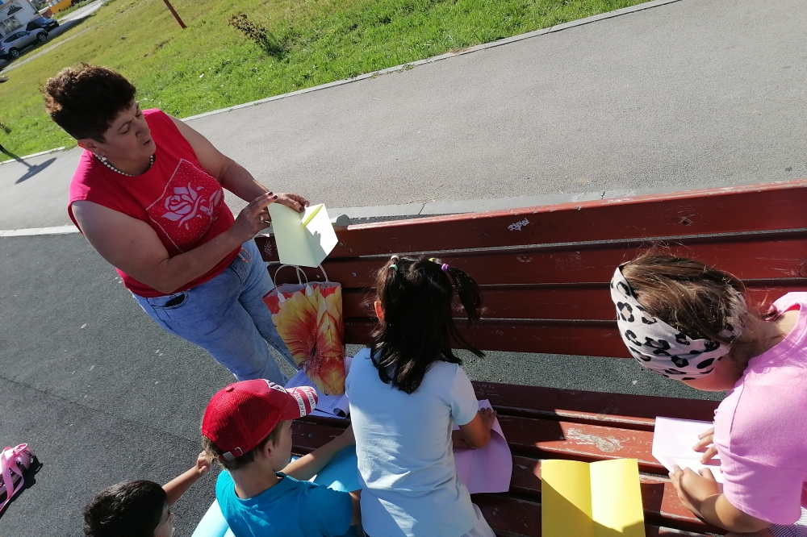
В прекрасный жаркий день, библиотекари вновь встретились с ребятами, чтобы рассказать про Военно-Воздушные Силы РФ.
Кто такие пилоты? Какие бывают виды самолетов? И что такое ВКС? Ребята узнали многое об истории авиации, особенности современного вооружения, подробности о подвигах летчиков-героев ВОв.
Конечно же, весело провели время участвуя в активных конкурсах и викторинах. Ребята изготовили модели самолетов из бумаги и повторили фигуры высшего пилотажа Петра Нестерова, Ивана Кожедуба, Александра Покрышкина.


